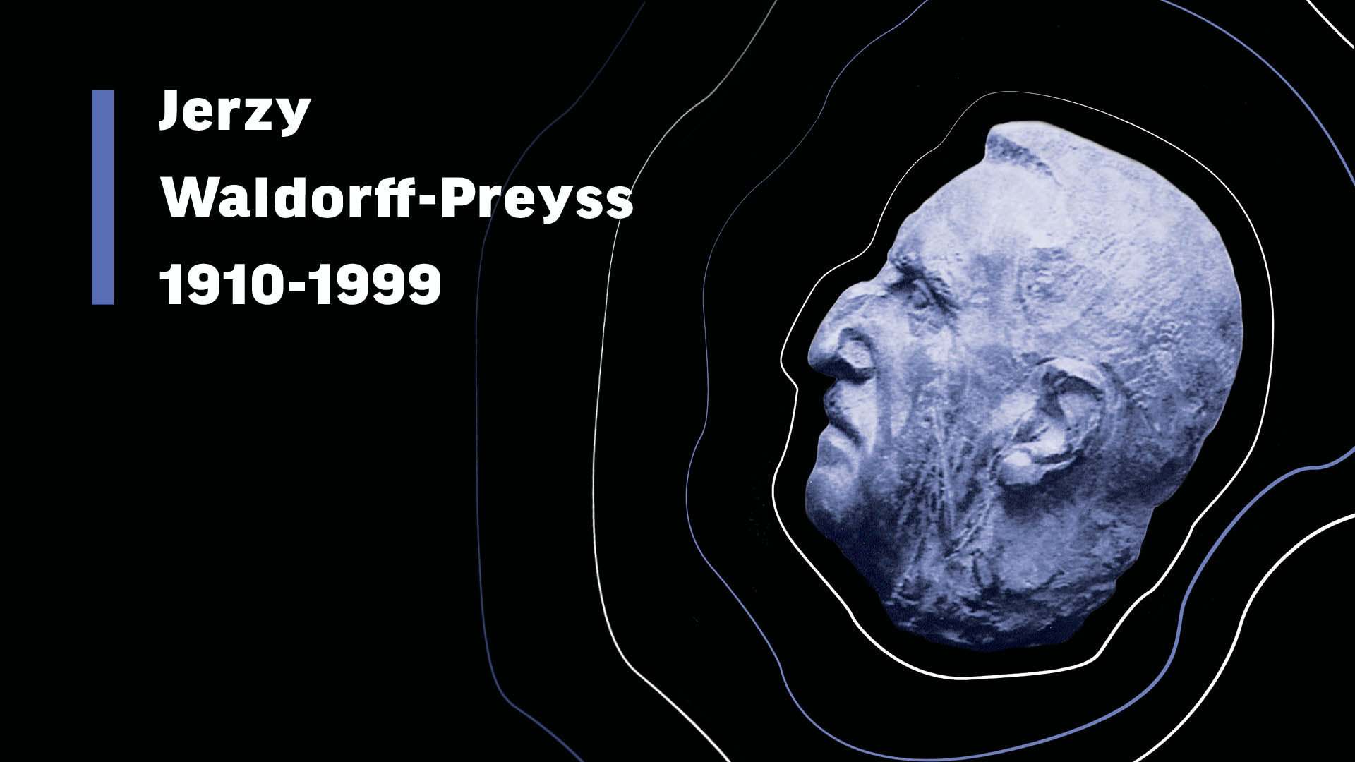

Jerzy Waldorff-Preyss 1910–1999 – wystawa w Pałacu w Radziejowicach

Pisarz, publicysta, krytyk muzyczny, działacz społeczny – Jerzy Waldorff był niezwykłą osobowością polskiej kultury. Już od 1 grudnia w Pałacu w Radziejowicach oglądać można stałą ekspozycję poświęconą Redaktorowi, współtworzoną przez Muzeum Warszawy.
Jerzy Waldorff – pisarz, publicysta, krytyk muzyczny i działacz społeczny – spędzał wiele czasu jako lokator apartamentu w Domu Pracy Twórczej w Radziejowicach, zazwyczaj rodzinnie ze swym partnerem życiowym, tancerzem i pedagogiem Mieczysławem Jankowskim. Był popularyzatorem polskiej kultury, zwłaszcza muzyki poważnej. Znany jako muzyczny gawędziarz, przez wiele lat pracował w Polskim Radiu. Był również komentatorem przesłuchań Międzynarodowych Konkursów Pianistycznych im. Fryderyka Chopina. Publikował felietony muzyczne m. in. w „Polityce”, w rubryce, której nadał tytuł: „Muzyka łagodzi obyczaje”.
Warszawiak z urodzenia i zamieszkania, choć wychowany i wykształcony w Wielkopolsce, wiele energii i czasu poświęcił warszawskim Starym Powązkom, dla których powołał Komitet Ratowania Starych Powązek i organizował fundusze na renowację zabytkowych grobowców. Coroczne kwesty na cmentarzu prowadzone przez warszawskich aktorów oraz ludzi kultury 1 i 2 listopada odbywają się nadal mimo nieobecności Waldorffa.
Waldorff zainicjował w Domu Pracy Twórczej stałą działalność artystyczną – koncerty, wystawy czy prezentacje literatury. Jak mówił, to właśnie z Radziejowic powinien emanować kult sztuki, dźwięku, słowa, malarstwa, barwy na całą okolicę, bowiem Polska jak długo będzie miała tylko parę miast z wielką sztuką, Warszawę, Kraków, Gdańsk to będzie blaga. Prawdziwie kulturalne państwo, to takie państwo, gdzie sztuka jest poniekąd wszędzie.
Gabinet Jerzego Waldorffa w Domu Pracy Twórczej w Radziejowicach będzie kolekcją pamiątek po twórcy – to portrety rodzinne, obrazy, fotografie, karykatury, kolekcja lasek, rzeczy osobiste oraz antyczne meble i bogaty zbiór płyt analogowych, które zapisał w testamencie Muzeum Warszawy, wówczas jeszcze pod dawną nazwą Muzeum Historycznego m.st. Warszawy.
Wystawa „Jerzy Waldorff-Preyss 1910-1999” została utworzona dzięki współpracy Muzeum Warszawy i Domu Pracy Twórczej w Radziejowicach.
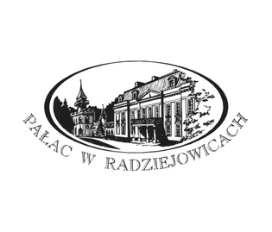
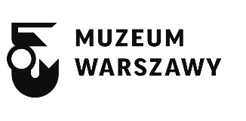

—
Kontakt:
Julia Borowska
Dział Promocji i Komunikacji
Muzeum Warszawy
tel. +48 22 277 43 94
julia.borowska@muzeumwarszawy.pl

